Декомпозиция действий курьеров
Целью декомпозиции является детальное описание всех действий,
которые выполняет курьер в процессе доставки заказов, начиная от выбора заказа и заканчивая доставкой клиенту и отражением статуса в системе.
Это функциональная декомпозиция — процесс делится на логические шаги, каждый из которых выполняет конкретную задачу в системе.
Количество уровней:
Уровень 0: основные этапы работы курьера.
Уровень 1: подробное описание каждого этапа.
Уровень 2: разбиение подэтапов на более детализированные действия.

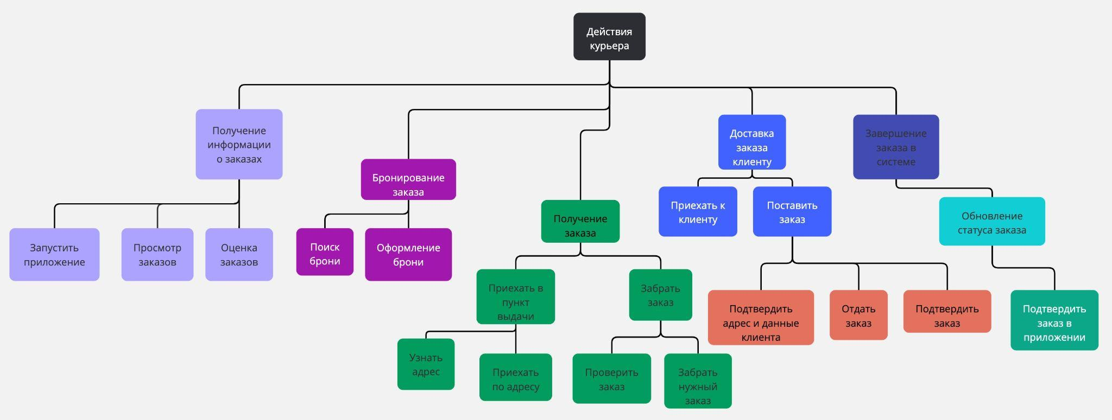

Объектная декомпозиция действующих лиц (ролей):
Цель объектной декомпозиции — определить роли, их задачи и взаимодействия в системе доставки заказов.
Это объектная декомпозиция — каждый объект (роль) выполняет определенные задачи в системе и взаимодействует с другими ролями.
Количество уровней:
Уровень 0: действующие лица.
Уровень 1: основные роли (объекты) в системе.
Уровень 2: задачи и действия, которые они выполняют.

